Guiado seguro de cables en espacios muy reducidos con las cadenas portacables más pequeñas de igus
La cadena portacables E2.10 presenta un diseño que protege los cables y ofrece un montaje rápido y fácil con el abridor de cadenas igus

Soluciones compactas, robustas y fáciles de instalar: son algunos los requisitos que se exigen a los componentes para maquinaria. Estas demandas están presentes en maquinaria de sectores que van desde la ingeniería mecánica en general hasta los equipos médicos. Para cumplirlas, igus ha desarrollado la nueva cadena portacables E2.10 con un perfil muy plano, una altura interior de 10 mm y un radio de curvatura extremadamente pequeño, diseñada especialmente para espacios de instalación reducidos. Los eslabones de la serie disponen de dos partes: el travesaño superior por una parte y una única pieza que engloba los laterales y la parte inferior por la otra. Se caracterizan por un funcionamiento silencioso, un diseño que protege los cables y un montaje fácil gracias al abridor de cadenas.

En maquinaria con espacios de montaje reducidos, es esencial utilizar sistemas de suministro de energía que permitan realizar con seguridad movimientos con dinámicas altas. Para lograrlo, igus, el especialista en los «motion plastics», ha introducido las cadenas portacables de perfil plano en su gama de productos. La cadena portacables E2.10 de la serie E2.1 tiene una altura interna de tan solo 10 mm y una altura externa de 15 mm. Por tanto, se trata de una solución idónea para los espacios reducidos. Los eslabones, como todos los de la serie E2.1, están formados por una única pieza que engloba la parte inferior y los laterales y un travesaño por la parte superior y pueden abrirse tanto desde arriba como desde el lateral con la ayuda de un destornillador. Con cada primer pedido se incluye un abridor de cadenas portacables que facilita y agiliza su apertura. De este modo, la cadena se abre en cuestión de segundos y, tras introducir los cables y tubos, puede cerrarse manualmente con facilidad. En comparación con otras cadenas portacables igus del mismo tamaño, el nuevo diseño de la serie E2.1 permite reducir un 10 % el peso de la solución además de incrementa un 25 % la longitud de las carreras autosoportados y aumentar un 100 % el peso de llenado, gracias a su tope robusto integrado en cada eslabón. El «freno» en el tope de los eslabones hace que la cadena tenga un funcionamiento muy silencioso. Por ello, se trata de una solución idónea para aplicaciones como: puertas automáticas, vehículos o mobiliario médico.

Instalación rápida y diseño respetuoso con los cables
La serie E2.1 es ligera y compacta a la vez que robusta y es adecuada para una amplia gama de aplicaciones. igus ha ampliado su gama de productos E2.1 con tres nuevos tamaños: 26, 38 y 48 mm de altura interna. Los contornos suaves del interior de la cadena evitan que se dañen los cables y, comparados con los de las series anteriores, proporcionan hasta 3 mm extra de altura interna con la misma altura exterior. Para mejorar el diseño interior de la cadena portacables, igus ofrece separadores con bordes redondeados para una mayor vida útil de cables y tubos. Los travesaños poseen una regla marcada para facilitar un montaje más preciso de los separadores.

Cables chainflex altamente flexibles para espacios de instalación reducidos
Para que la cadena portacables y el cable formen una unidad perfecta, igus produce cables flexibles chainflex, diseñados especialmente para su uso en cadenas portacables. Con el cable Profinet chainflex CFBUS.LB.060, por ejemplo, los datos pueden transmitirse en los espacios más reducidos con un radio de curvatura de tan solo 7,5 x d. Todos los cables flexibles chainflex han sido testados en el laboratorio de pruebas de igus de más de 2.750 m². igus es el único fabricante del mercado que ofrece cables con 36 meses de garantía. El cliente también puede disponer una solución listas para usar con los sistemas confeccionados compuestos por una cadena portacables más los cables y conectores.

Imágenes:

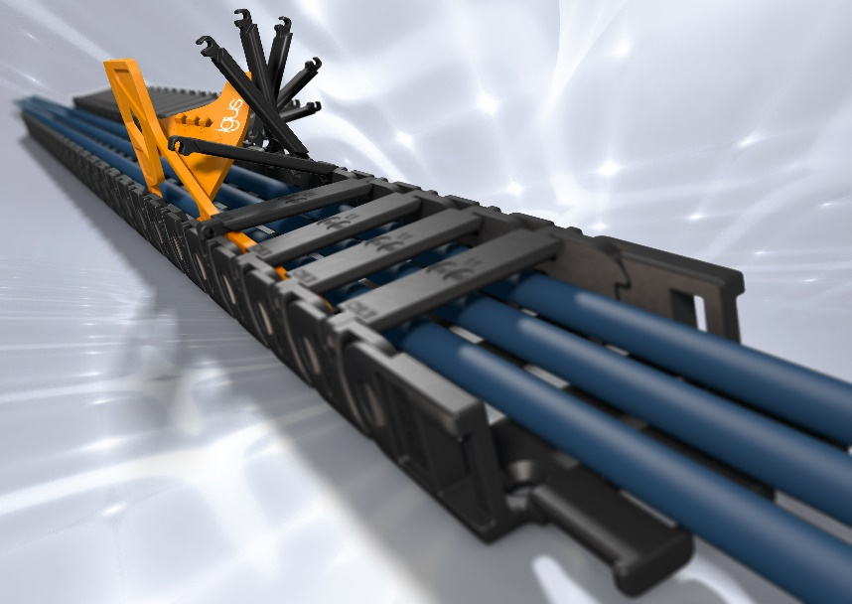
Imagen PM6717-1
La cadena portacables E2.10 de perfil plano proporciona un guiado de cables silencioso y seguro en espacios reducidos. y puede montarse rápidamente con el abridor de cadenas. (Fuente: igus GmbH)

CONTACTO:  igus® S.L.U.  Crta./ Llobatona, 6  Polígono Noi del Sucre  08840 Viladecans - Barcelona  Tel. 936 473 950  Fax 936 473 951  info@igus.es  portacables@igus.es  cojinetes@igus.es  www.igus.es  CONTACTO DE PRENSA:  Oliver Cyrus  Head of PR & Advertising  igus GmbH  Spicher Str. 1a  D-51147 Köln  Tlf.. +49 (0) 22 03 / 96 49 - 459  Fax +49 (0) 22 03 / 96 49 - 631  ocyrus@igus.de  www.igus.de | SOBRE IGUS :  "igus es uno de los fabricantes líderes en el área de los sistemas de cadenas portacables y cojinetes plásticos de deslizamiento. La empresa familiar con sede en Colonia está presente en 35 países y tiene aprox. 3.180 empleados en todo el mundo. En 2016, igus facturó 592 millones de euros en la industria de los componentes plásticos para aplicaciones móviles, i.e. «motion plastics». igus realiza ensayos en su laboratorio, el más grande de su sector, a fin de ofrecer productos y soluciones innovadoras adaptadas a las necesidades de sus clientes y en plazos mínimos."  Los términos "igus", "chainflex", "CFRIP", "conprotect", "CTD", "drylin", "dry-tech", "dryspin", "easy chain", "e-chain", "e-chain systems", "e-ketten", "e-kettensysteme", "e-skin", "energy chain", "energy chain systems", "flizz", “ibow”, "iglide", "iglidur", "igubal", "manus", "motion plastics", "pikchain", "readychain", "readycable", "speedigus", "triflex", "twisterchain", "plastics for longer life", "robolink", "xiros" son marcas comerciales protegidas en la República Federal de Alemania, así como internacionalmente, cuando procede.

